**新 书 推 荐**

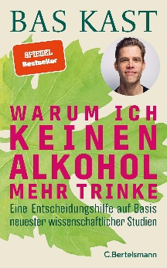**中文书名：《我为何不再饮酒：原因基于最新科学研究》**

**英文书名：Why I No Longer Drink Alcohol: DECISION-MAKING HELP ON THE BASIS OF THE LATEST SCIENTIFIC STUDIES**

**德文书名：Warum ich keinen Alkohol mehr trinke**

**作 者：Bas Kast**

**出 版 社：C. Bertelsmann**

**代理公司：Penguin Random House Verlagsgruppe/ANA/ Winney**

**页 数：112页**

**出版时间：2024年11月**

**代理地区：中国大陆、台湾**

**审读资料：电子稿**

**类 型：医学保健**

**\*\*作者前作《思考的本能》（Der Ernährungskompass）成为国际畅销书，掀起健康饮食热潮，在德国和其他国家累计销量超过200万册**

**内容简介：**

告别酒精，重启人生——

《营养全书》作者Bas Kast全新研究揭示戒酒如何真正提升生活质量

* 破除“适量饮酒有益健康”迷思，揭示酒精危害
* 剖析最新酒精健康研究，作者亲证两年戒酒获益
* 戒酒——全球健康新趋势

“适量饮酒有益健康”实为谬论。近年研究愈发揭示酒精对人体的损害，促使畅销书作家、《营养全书》作者巴斯·卡斯特（Bas Kast）反思饮酒习惯并最终彻底戒酒。在这本基于最新科学研究的著作中，他揭示了一个令人振奋的事实：戒酒不仅让人更健康、更有活力，还能显著延缓衰老。

通过通俗易懂的语言，这位获奖科学作家带我们深入了解酒精对身体的真实作用——哪怕是少量摄入，也可能带来长期危害。而与此同时，一个无酒精的生活方式却能带来令人惊讶的转变：更好的睡眠、更清晰的思维、更强的免疫力和整体幸福感的提升。

本书结合最新科学成果，详解酒精对身体的危害、饮酒与癌症的关联，以及健康风险最小化的饮酒阈值。适合所有想改善生活质量的人阅读，也是健康生活书单上的必备之作。

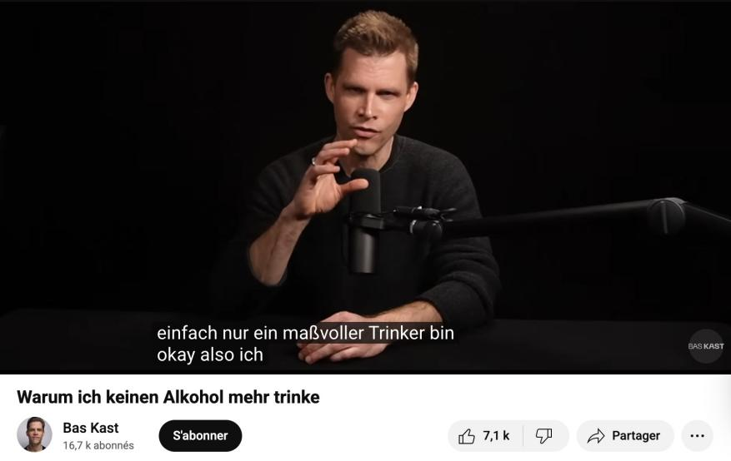

**巴斯·卡斯特**个人YouTube频道

**作者简介：**

**巴斯·卡斯特（Bas Kast）**（1973年—），曾在康斯坦茨、波鸿及麻省理工学院攻读心理学与生物学，现为科学记者兼作者。其著作《饮食指南》整合健康饮食研究，荣膺年度知识图书奖，销量破百万册，并被翻译成20多种语言。2019年与米夏埃拉·鲍尔合著《营养指南：食谱篇》，将科学理论转化为日常实践。新近出版《心灵指南》登顶《明镜》畅销榜。他主持播客《知识罗盘：与巴斯·卡斯特共筑健康》邀请了科学实践领域的嘉宾，并运营个人YouTube频道。

**感谢您的阅读！**

**请将反馈信息发至：版权负责人**

**Email**：[Rights@nurnberg.com.cn](mailto:Rights@nurnberg.com.cn)

安德鲁·纳伯格联合国际有限公司北京代表处

北京市海淀区中关村大街甲59号中国人民大学文化大厦1705室, 邮编：100872

电话：010-82504106, 传真：010-82504200

公司网址：[http://www.nurnberg.com.cn](http://www.nurnberg.com.cn/)

书目下载：<http://www.nurnberg.com.cn/booklist_zh/list.aspx>

书讯浏览：<http://www.nurnberg.com.cn/book/book.aspx>

视频推荐：<http://www.nurnberg.com.cn/video/video.aspx>

豆瓣小站：<http://site.douban.com/110577/>

新浪微博：[安德鲁纳伯格公司的微博_微博 (weibo.com)](https://weibo.com/1877653117/profile?topnav=1&wvr=6)

微信订阅号：ANABJ2002

